Paryż - 5 dni
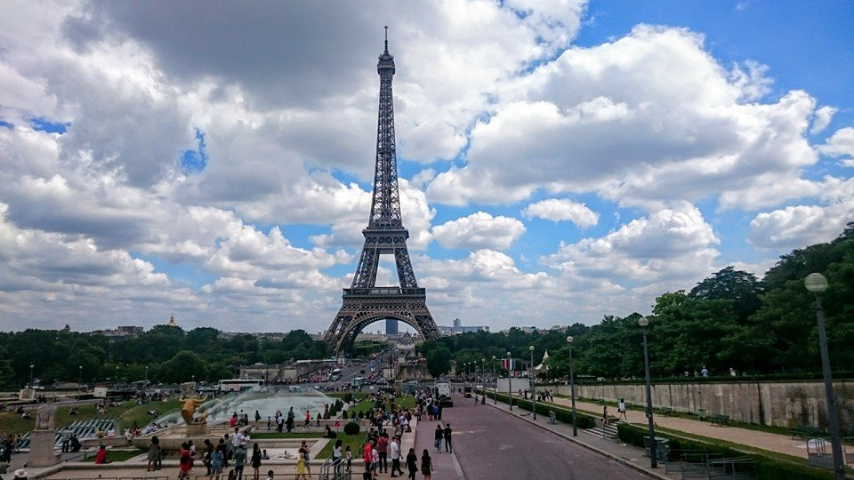

Termin: 15-19.05.2024

Cena: 1150 zł/os.

ŚWIADCZENIA:
ZAKWATEROWANIE: 2 noclegi w hotelu sieciowym typu Ibis/Campanille/B&B na obrzeżach Paryża, pok. 2-osobowe z łazienkami
WYŻYWIENIE: 2 śniadania ( kontynentalne)
PRZEJAZD: autokarem (klimatyzacja, wc, DVD)
OPIEKA: pilota
UBEZPIECZENIE: NNW (do 10 000 zł) i KL (do 10 000 euro)
FUNDUSZE TFG i TFP

Ramowy program:
Dzień 1: Wyjazd z Wrocławia ( ul. Sucha, Dworzec PKS, Galeria Wroclavia) o godz. 14.00.
Dzień 2: Przyjazd do Paryża w godzinach porannych, dłuższa przerwa przed wjazdem do miasta, na stacji benzynowej na toaletę i śniadanie (we własnym zakresie), zwiedzanie pieszo i metrem: Wieża Eiffla* - dla chętnych wjazd windą lub wejście schodami na 2 poziom ( dodatkowo płatne około 12 € schody 2 piętro, 20 € winda 2 piętro), rejs po Sekwanie – szansa na spojrzenie na miasto z perspektywy rzeki, Panteon- miejsce spoczynku Marii Skłodowskiej, Sorbona- z zewnątrz, Wyspa Cite, katedra Notre Dame – z zewnątrz. Czas wolny na obiadokolację w mieście. Przejazd do hotelu ( możliwy koleją RER) około 19.00/20.00. Zakwaterowanie. Nocleg.
Dzień 3 : Śniadanie w hotelu, wyjazd autokarem na zwiedzanie: Wersal – samodzielne zwiedzanie wnętrz pałacu ze wspaniała Salą Lustrzaną, dla chętnych* możliwy spacer po ogrodach Wersalu ( wstęp dodatkowo około 12 €). przejazd do Paryża: Pola Elizejskie- synonim szyku i elegancji, Łuk Triumfalny , Muzeum Perfum Fragonard, Opera Garnier ( z zewnątrz), Montmartre- słynny Moulin Rouge, Plac Pigalle, Sacre Coeur. Czas wolny na obiadokolację w mieście. Powrót do hotelu na nocleg.
Dzień 4: Śniadanie w hotelu, wykwaterowanie, wyjazd do miasta koleją RER, zwiedzanie pieszo i metrem, Muzeum Orsay (Muzeum Impresjonistów), czas wolny dla grupy na kawę paryska, zakupy na ulicy Rivoli lub relaks w ogrodach Luwru, Luwr – samodzielne zwiedzanie najsłynniejszego muzeum świata, obiadokolacja w mieście. Wyjazd do Polski ok. godz. 21.00
Dzień 5: przyjazd do Wrocławia w godzinach dopołudniowych.
UWAGI:
Bilety wstępu, karty muzealne, rejs po Sekwanie, opłata przewodnicka, zestawy Audio Guide, lokalne opłaty oraz podatek turystyczny płatne we własnym zakresie – obowiązkowa opłata - 140 euro/os. (płatna u pilota w autokarze).
Biuro zastrzega sobie prawo do zmiany kolejności zwiedzania. Szczegółowy program ustala pilot. Pilot nie oprowadza wewnątrz zwiedzanych obiektów.

Zapisy: Oddział Wrocławski PTTK
tel. 71 344 39 23,
mail: bort@pttk.wroclaw.pl

